- बाइबल का प्रतीकवाद:
  - प्ररूप-विज्ञान क्या है?
    - पौलुस - और अन्य बाइबल लेखक - शब्द "प्ररूप" का उपयोग एक ऐतिहासिक व्यक्ति या घटना को संदर्भित करने के लिए करते हैं जो उसके अपने समय और/या भविष्य की (जिसे "प्रतिरूप" कहा जाता है) किसी चीज़ या व्यक्ति का प्रतिनिधित्व करता है ।
    - उदाहरण के लिए, रोमियों 5:14 आदम को एक प्ररूप के रूप में बताता है “जो आने वाला था,” यानी, यीशु का - प्रतिरूप।
    - कई अवसर पर, हम पुराने नियम में इस बात का संकेत पाते हैं कि विशिष्ट पात्र या घटनाएँ किसी आने वाली घटना के प्ररूप हैं। आइए दो उदाहरण देखें:

प्ररूप | प्रतिरूप विज्ञापन | प्रतिरूप
दाऊद (भजन संहिता 22:1) | एक नया दाऊद (यिर्मयाह 23:5) | यीशु (मत्ती 27:46)
बलिदान (लैव्य. 1:3-5) | पीड़ित सेवक (यशायाह 53:5-7) | यीशु की मृत्यु (यूहन्ना 19:16-18)

  - प्ररूप-विज्ञान की श्रेणी
    - पुराने नियम के प्ररूप, नये नियम में तीन भिन्न प्रकार के प्रतिरूपों की ओर संकेत करते हैं: मसीह; कलीसिया; और अन्त समय।

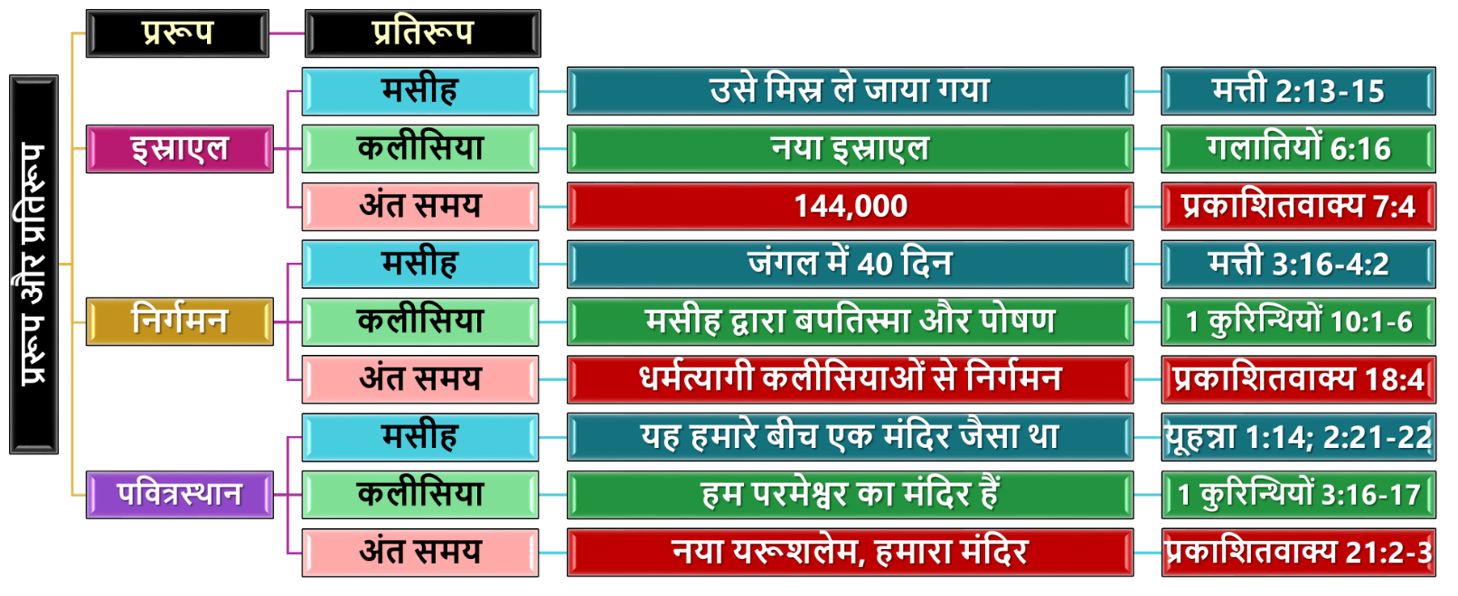

- यहोशू का प्रतीकवाद:
  - यहोशू एक प्ररूप के रूप में
    - यहोशू ने मूसा की भविष्यवाणी को आंशिक रूप से पूरा किया जो दूसरे भविष्यद्वक्ता के विषय में थी जो लोगों का नेतृत्व करेगा (व्यवस्थाविवरण 18:15-19)।
    - मूसा की तरह, यहोशू को भी परमेश्वर से सीधे संदेश प्राप्त हुए; उसने फसह का पर्व मनाया; उसने जल को पार किया; उसने प्रभु के दूत को देखा; उसके बढ़े हुए हाथ ने विजय दिलाई; उसने लोगों को अपनी मृत्यु के बाद भी विश्वासयोग्य बने रहने के लिए आमंत्रित किया; इत्यादि।
    - मूसा के शासनकाल में मन्ना मिलना शुरू हुआ, लेकिन यहोशू के शासनकाल में यह बंद हो गया। इसके अलावा, यहोशू ने मूसा द्वारा दिए गए भूमि के बँटवारे और शरण नगरों के बारे में निर्देशों का पालन किया।
    - लेकिन लोगों ने समझ लिया कि मूसा की भविष्यवाणी यहोशू से आगे तक जाती है (यूहन्ना 1:21)। इस प्रकार, मूसा और यहोशू दोनों ही उस सच्चे प्रतिरूप के प्ररूप बन गए जिन्होंने "भविष्यवक्ता" यीशु के बारे में मूसा को दी गई भविष्यवाणी को पूरी तरह से साकार किया (प्रेरितों के काम 3:22-26)।

  - यहोशू का प्रतिरूप
    - यहोशू के नेतृत्व में हुए युद्धों का उद्देश्य इस्राएलियों को वादा किए गए देश में स्थापित करना था। यशायाह मसीहा के कार्य को “उजड़े हुए स्थानों को [अपने लोगों को] सौंपने” के रूप में प्रस्तुत करता है (यशायाह 49:8), यहोशू की पुस्तक के समान शब्दावली का उपयोग करते हुए।
    - किस अर्थ में यहोशू (प्ररूप ) का जीवन और कार्य यीशु (प्रतिरूप) के जीवन और कार्य में प्रतिबिम्बित होता है?
      - यरदन नदी में बपतिस्मा लेने के बाद, यीशु ने बुरी ताकतों के खिलाफ लड़ाई लड़ी
      - उसने जंगल में 40 दिन बिताने के बाद अपना कार्य शुरू किया।
      - उसने क्रूस पर शत्रु को पराजित किया।
      - वह हमें हमारे आध्यात्मिक शत्रुओं पर विजय प्रदान करता है।
      - वह हमें सच्चा विश्राम प्रदान करता है।
      - वह हमें एक अविनाशी विरासत प्रदान करता है।

  - यहोशू कलीसिया के एक प्ररूप के रूप में
    - यहोशू और कलीसिया
      - आज हमें एक युद्ध लड़ना है, जिसमें हमारा नेतृत्व हमारा “यहोशू” कर रहा है, जो हमें आवश्यक हथियार से सुसज्जित करता है (इफिसियों 6:10-12)।
      - इसके अलावा, वह पहले से ही हमें एक विरासत सौंपता है, और हमें आत्मिक आशीषों से भर देता है (इफिसियों 1:3, 11)।
    - यहोशू और अंतिम समय
      - परन्तु यहोशू की पूर्ण प्रतीकात्मक पूर्ति अंत समय में होगी, जब बुराई की सारी सेना नष्ट हो जाएगी, और हम अपनी विरासत पर पूर्ण अधिकार कर लेंगे: एक ऐसी भूमि जहाँ हम निश्चिंत होकर रह सकते हैं (प्रकाशितवाक्य 20:7-9; यहेजकेल 28:26)।
      - जब तक वह समय नहीं आता, आइए हम यहोशू की तरह अनुग्रह में बढ़ते रहें, तथा परमेश्वर को हमें प्रत्येक दिन थोड़ा-थोड़ा करके उसके जैसा बनने की अनुमति देते रहें।

